113111114 黃品綾
113111128鄭姵妤
摘要
時光郵局
以「時光郵局」為主題，結合探索與故事敘事的 2D 遊戲。遊戲背景設定於一座能夠連接不同時空(過去、現在與未來)的郵局，郵局內有一條通往過去與未來的時光迴廊，存放著那些因不同原因而未曾送出的信件。玩家將扮演郵差，透過尋找、閱讀及投遞信件，逐步了解每封信件背後的故事。

導論
信件具有傳遞訊息與保存回憶的意義，能夠記錄不同時間下的想法與情感。以此為發想，將信件與時空概念結合，設計出一個能夠連接不同時間的郵局，讓玩家透過郵寄任務接觸不同人物的故事。
「時光郵局」的核心概念，是傳遞那些尚未抵達目的地的信件。每封信件可能來自不同的時間，記錄著過去未曾說出口的話、現在的陪伴，或是對未來的期待。玩家將在時光迴廊中探索，透過閱讀與投遞信件，逐步拼湊出完整的故事。

背景與相關文獻

背景介紹
遊戲的主要場景設定為一座特殊的郵局，並以「時光迴廊」作為連接不同時間的空間。與一般郵局不同，這裡存放著許多尚未送出的信件，而這些信件可能來自過去、現在或未來。玩家將在這個特殊的空間中展開探索，尋找等待投遞的信件。

在故事設定上，信件不只是遊戲中的互動物件，也是呈現劇情的重要媒介。每封信件都將帶出不同的人物經歷與情感，例如過去留下的回憶、未能完成的心願，以及對未來的期待。玩家可以透過閱讀信件內容，逐步了解各封信件所記錄的故事。

提出方法
遊戲開始後，玩家將進入時光郵局，並在迴廊中尋找尚未投遞的信件。當角色靠近信件時，可以透過按鍵觸發互動，開啟信件內容並閱讀相關故事。

六封信件將依照劇情進度逐步開放。玩家完成前一封信件的閱讀與投遞後，才能繼續進行下一階段的內容。前五封信件分別呈現不同時間與人物的經歷，最後透過第六封信件揭開故事結局。

在製作方式上，信件將共用相同的互動功能與文字介面，主要透過更換信件內容及場景素材呈現不同故事。

實驗與呈現
以 Unity 與 C# 完成角色移動、物件互動及文字呈現等功能應用於實際遊戲製作。
畫面預計以郵局及時光迴廊為主要場景，搭配角色、信件與互動視窗呈現遊戲內容。
預計玩家透過鍵盤控制角色移動，並與場景中的信件進行互動。當玩家觸發信件後，畫面將顯示對應的故事內容，並依照信件完成進度開放後續劇情。後續將測試角色移動、信件互動、故事顯示及任務進度是否正常， 後續將針對角色移動、信件互動、故事內容顯示及任務進度解鎖等功能進行測試，確認玩家能夠依照指定順序完成信件投遞，並順利觸發最終劇情。

結論
「時光郵局」以信件作為故事核心，將時間、回憶與情感融入 2D 探索遊戲之中。遊戲透過六封信件呈現不同人物的故事，讓玩家在尋找與投遞信件的過程中，逐步了解各段經歷，並透過最後一封信件完成整體故事。

線框稿
第一頁
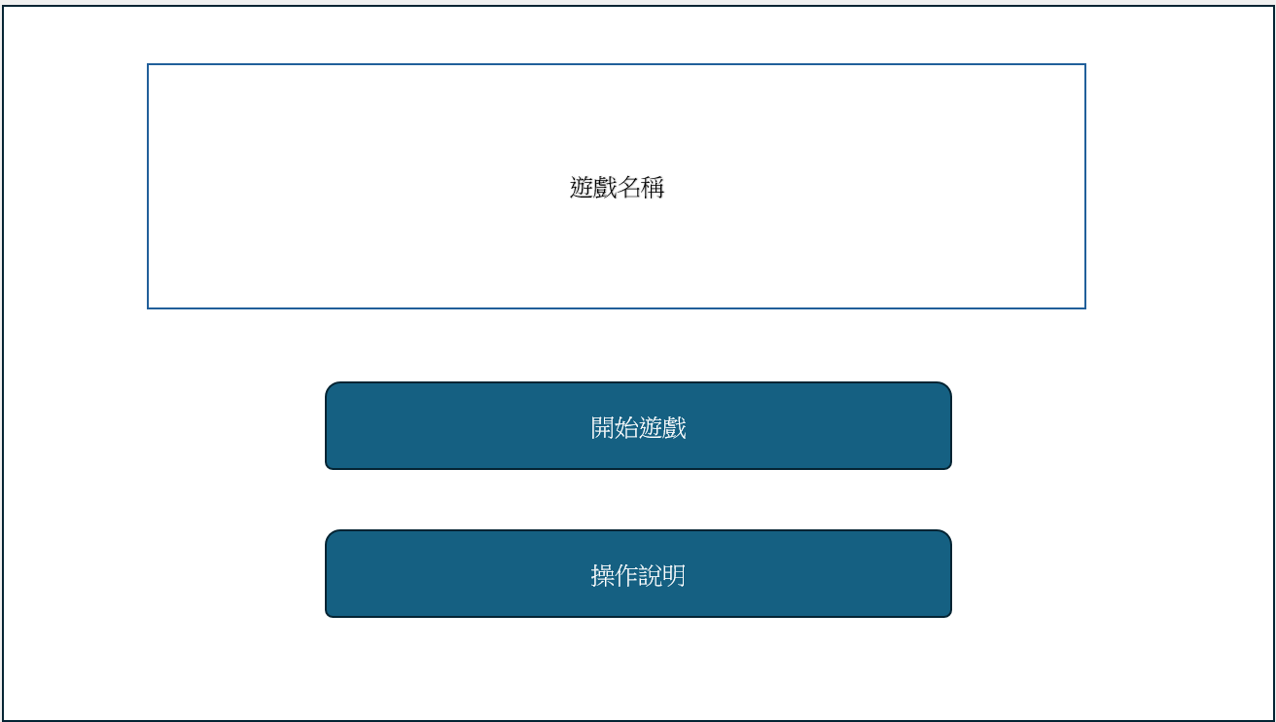
第二頁
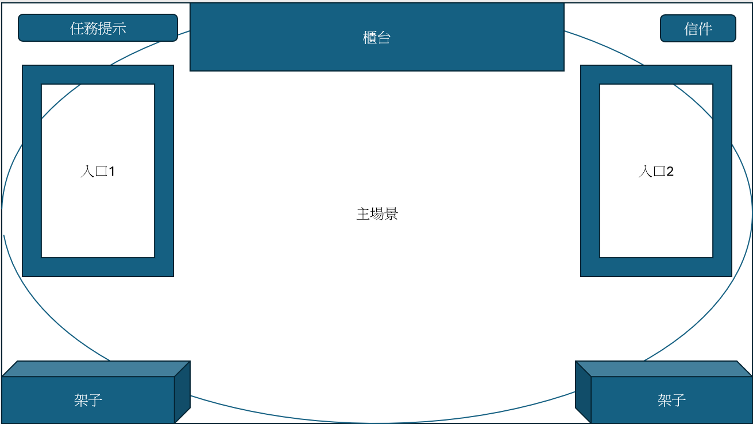
第三頁
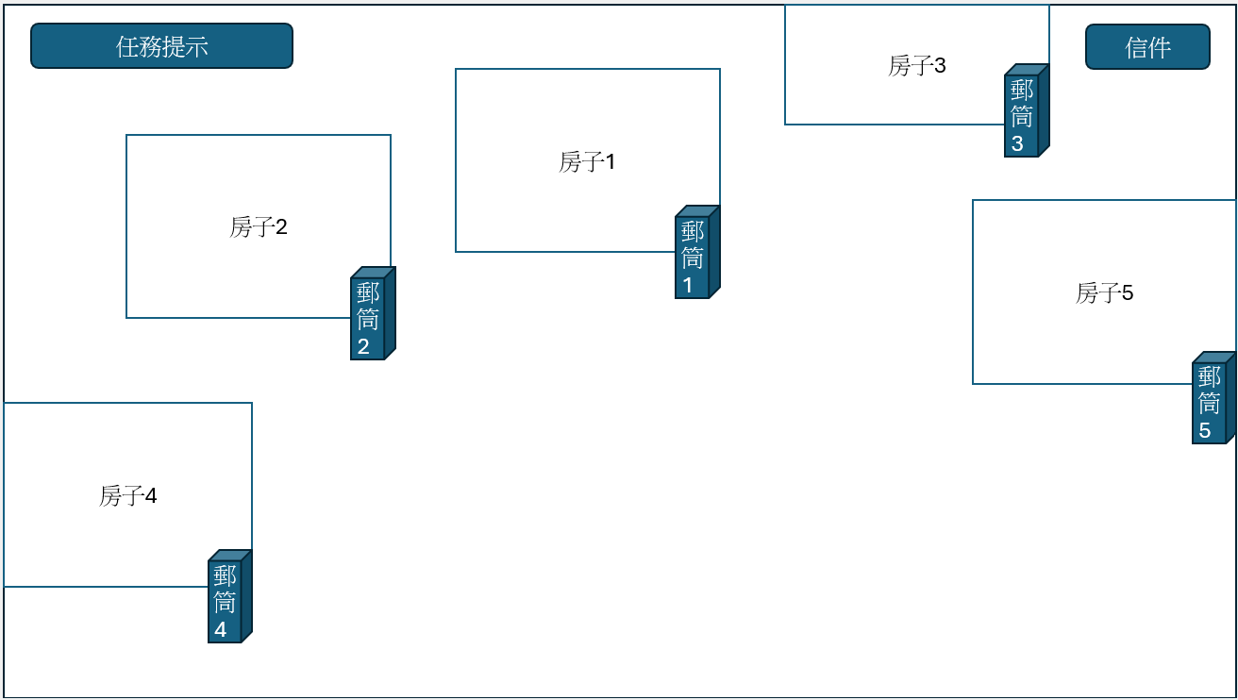

第四頁


